

NEWS RELEASE 国土交通省 神戸運輸監理部
こうべぇ
令和８年７月３日１４：００資料配布

海事産業の役割と船舶に関連する多様な業務を紹介
～兵庫県立豊岡総合高等学校で出前授業を実施～

神戸運輸監理部は、海事産業の担い手不足に対応するため、兵庫県立豊岡総合高等学校において出前授業を実施しました。
本授業は、海事産業について知識の少ない１年生に対し、港のさまざまな仕事について幅広く知ってもらうことを狙いとして、令和６年度から継続して実施している取組です。

我が国の経済活動を支える海上輸送を担う海事産業（海運・造船・舶用工業等）では、担い手不足が課題となっています。神戸運輸監理部では、こうした状況を踏まえ、海事人材の確保・育成を目的として、出前授業や工場見学などの取組を進めています。

令和８年６月１８日には、兵庫県立豊岡総合高等学校電機応用工学科の１年生３４名を対象に、神戸運輸監理部海事振興部船舶産業課長が講師となり、「船に纏わる仕事のいろいろ」と題した授業を実施しました。
授業では、我が国の貿易の９割以上が海上輸送によって担われていることを示し、その重要性を説明したうえで、造船、舶用工業、船員、港湾運送など、港に関わる多様な職種について具体例を交えながら紹介しました。
生徒からは「海事産業について初めて知った」「港や工場の見学に行ってみたい」などの声があり、関心を持つきっかけとなりました。
今回の授業により海事産業への基礎的な理解を深め、２年生では舶用機器の専門性を理解する取組につなげます。

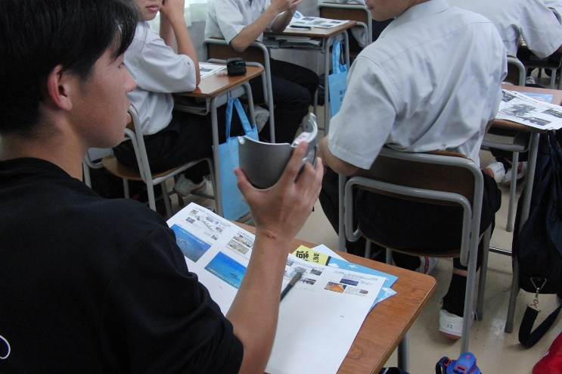
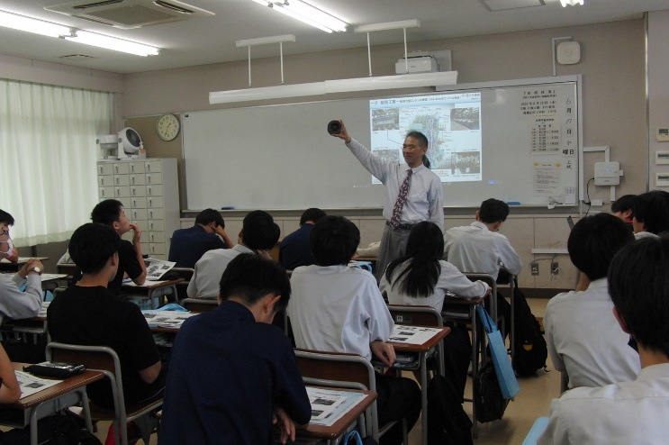
神戸運輸監理部では、海事産業の魅力や仕事内容を早い段階から知ってもらうことで将来の進路選択につなげるとともに、海事人材の確保に向け、今後も引き続き取り組んでまいります。
船舶産業課長による授業(ピストンの紹介)
ピストン(半割)に初めて触れる生徒

配布先 |  | 問い合わせ先
神戸海運記者クラブ |  |   神戸運輸監理部 海事振興部 船舶産業課  担当：長谷川、藤澤  電話：０７８－３２１－３１４８（直通）

